NAME-Arunava Dey

CSE-A GRP-1

ROLL-11500117123

OUTPUTS:-

1. LS -l :-

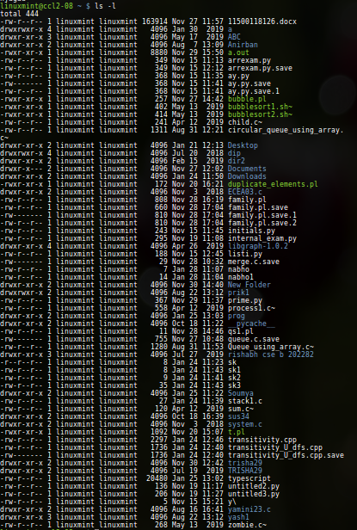

2.WHO AND WHO AM I :-

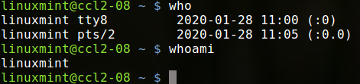.

3. FIND & LOCATE :-

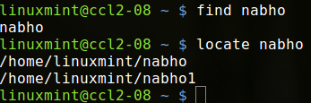

4. OVERWRITE :-

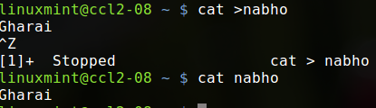

5. Free Disc Space :-

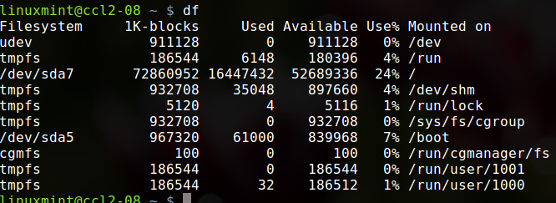

6. Head Command :-

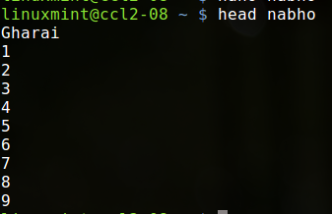

1. Tail Command :-

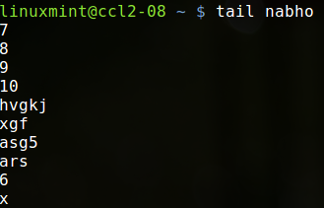

1. CHMOD COMMAND:-

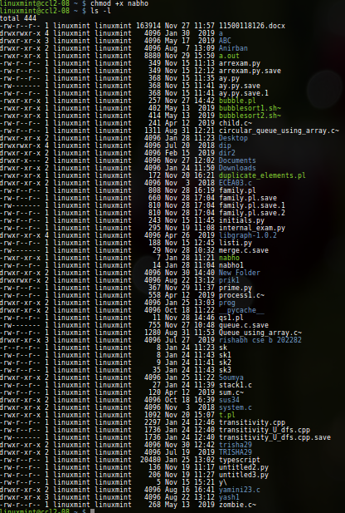

9. Display Netwrok Information: -

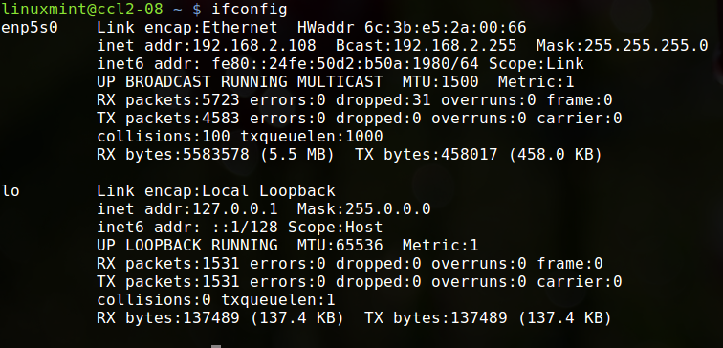

1. PING :-

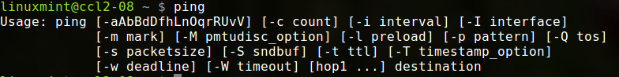

11.Number of Lines:-

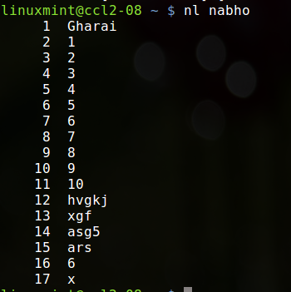

12. TAC Command:-

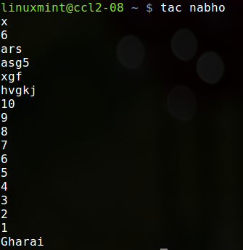

13. WC Command:-

13

14. DU Command :-

15

15. Touch Command :-

16

16. GREP Command: -

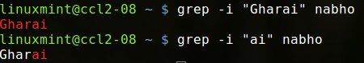

1. SORT Command:-

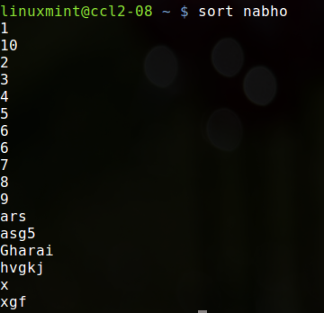

18. Tee Command:-

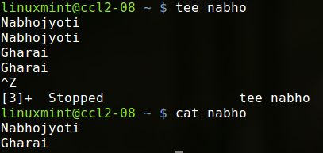

1. GZIP and GUNZIP Command:-

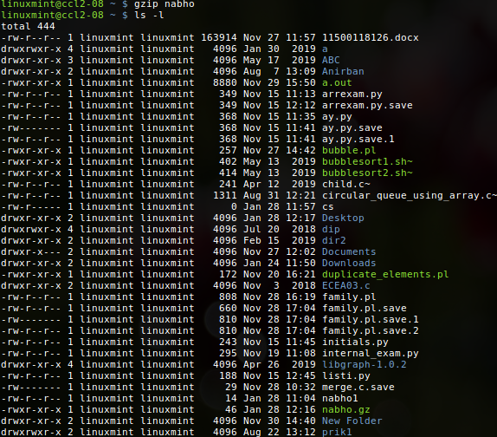 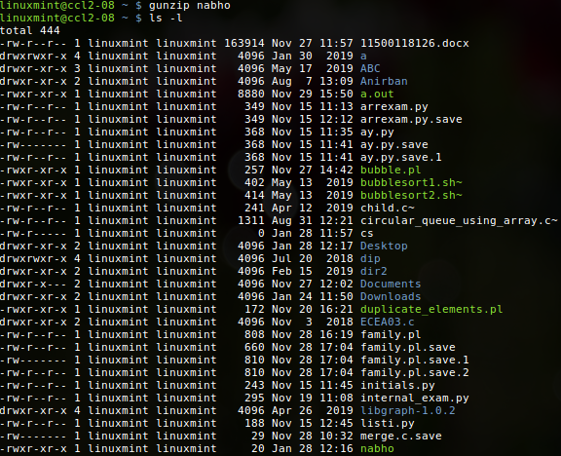

1. Diff Command:-

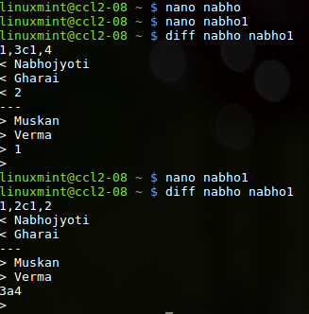

1. CMP Command:-

23

1. PS Command:-

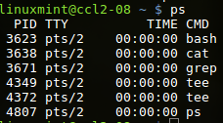

1. Kill Command:-

25